# Βήματα για την επεξεργασία, αποθήκευση και εξαγωγή αρχείων

1. Επιλογή αρχείου προς επεξεργασία

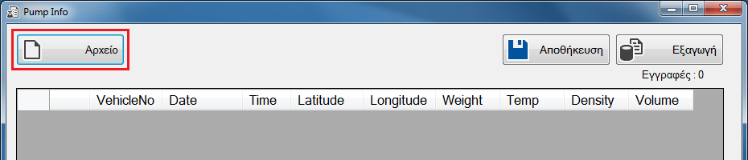

Πατάμε το κουμπί ‘Αρχείο’.

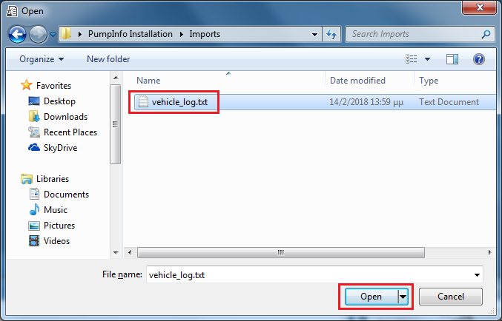

Επιλέγουμε το αρχείο που θέλουμε και πατάμε ’Open’ (ή ‘Άνοιγμα’).

1. Επιλογή εγγραφής με σωστές τιμές μέτρησης

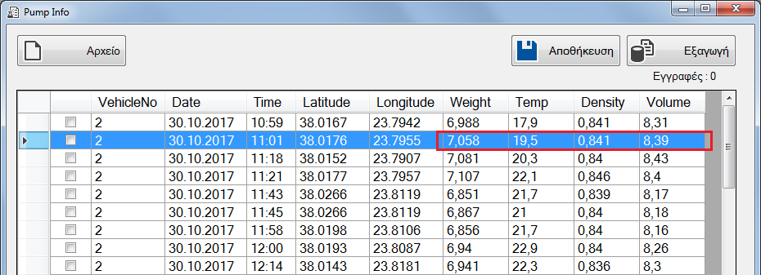

Κάνουμε διπλό κλικ στην εγγραφή που έχει τη σωστή μέτρηση, όταν δηλαδή το όχημα βρίσκεται στις κατάλληλες συνθήκες π.χ. σε έδαφος χωρίς κλίση.

1. Επιλογή πραγματικών συντεταγμένων πρατηρίου

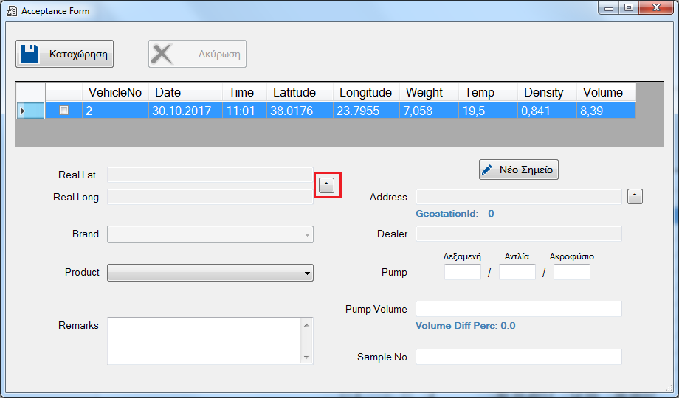

Πατάμε το κουμπί με τον αστερίσκο ‘*’.

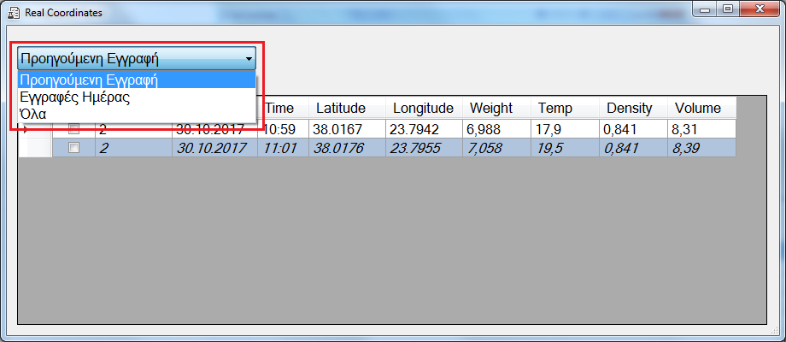

Η χρωματισμένη εγγραφή είναι η εγγραφή που επιλέξαμε ότι έχει τη σωστή μέτρηση. Για να επιλέξουμε τώρα την εγγραφή με τις σωστές συντεταγμένες πρατηρίου, μπορούμε να φιλτράρουμε τις εγγραφές ώστε να δούμε μόνο την προηγούμενη, τις εγγραφές ημέρας ή όλες τις εγγραφές.

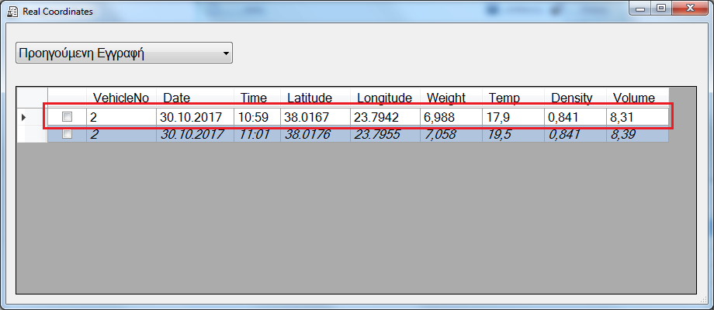

Αν υποθέσουμε ότι η εγγραφή με τις συντεταγμένες πρατηρίου είναι η αμέσως προηγούμενη, κάνουμε σε αυτή διπλό κλικ.

1. Επιλογή πρατηρίου

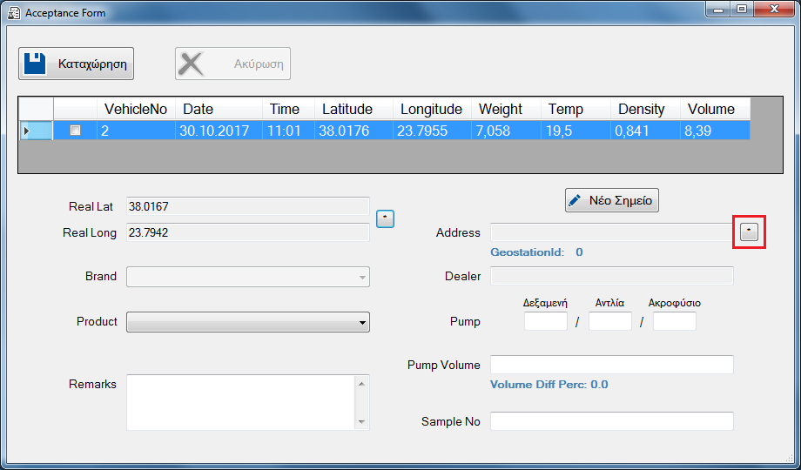

Πατώντας το κουμπί με τον αστερίσκο ‘*’, ανοίγουμε το χάρτη με τα πρατήρια.

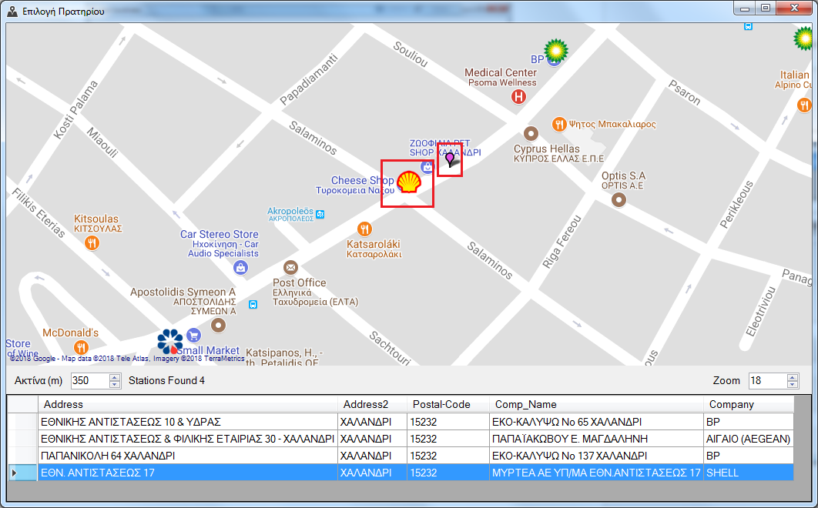

Παρατηρούμε ότι εμφανίζεται μαρκαρισμένο το σημείο που βρίσκονται οι συντεταγμένες που δηλώσαμε προηγουμένως και τα πρατήρια, σε μια ακτίνα 350 μέτρων (περίπου).

Μπορούμε να αυξήσουμε την ακτίνα κατά βούληση ώστε να εμφανιστούν παραπάνω πρατήρια στο χάρτη.

Μπορούμε επίσης να αλλάξουμε το ζουμ. Κάνοντας επίσης διπλό κλικ στον πίνακα κάτω από το χάρτη ζουμάρουμε στο συγκεκριμένο πρατήριο.

Όταν βρούμε το πρατήριο που θέλουμε κάνουμε διπλό κλικ στο εικονίδιό του πάνω στο χάρτη αν έχουμε σύνδεση στο internet ή διπλό κλικ στον πίνακα αν δεν έχουμε.

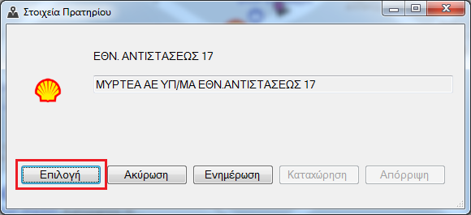

Επιβεβαιώνουμε τα στοιχεία και πατάμε ‘Επιλογή’.

Σε περίπτωση που το πρατήριο έχει αλλάξει ιδιοκτήτη ή εταιρία επιλέγουμε ‘Ενημέρωση’.

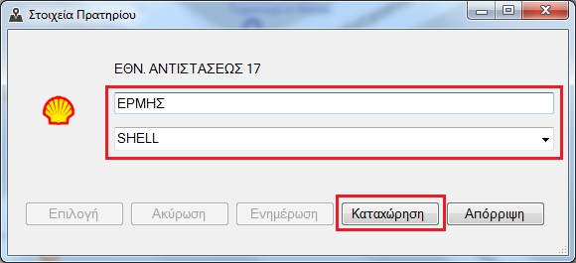

Ενεργοποιούνται τα πεδία του dealer και της εταιρίας και καταχωρούμε τις αλλαγές μας.

Σε περίπτωση που θέλουμε να καταχωρήσουμε ένα νέο πρατήριο πατάμε το κουμπί ‘Νέο Σημείο’ στην προηγούμενη οθόνη επεξεργασίας. Έτσι ενεργοποιούνται τα πεδία Διεύθυνσης, Εταιρίας και Dealer ώστε να μπορέσουμε να τα συμπληρώσουμε.

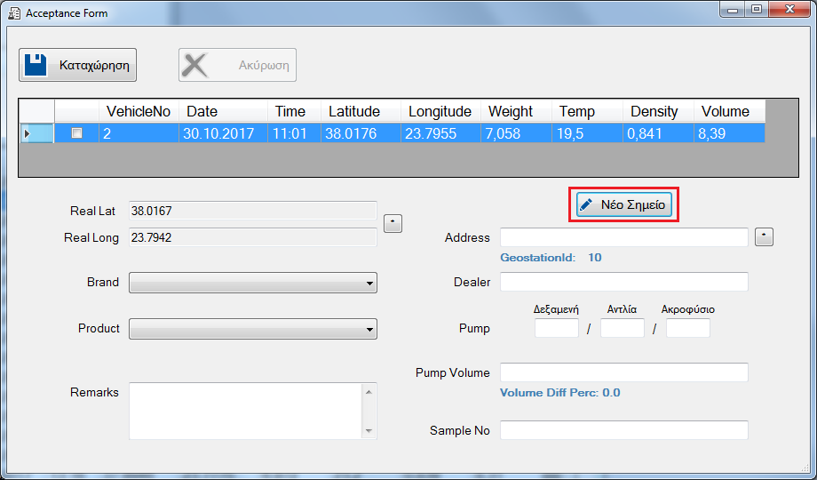

1. Επιλογή καυσίμου

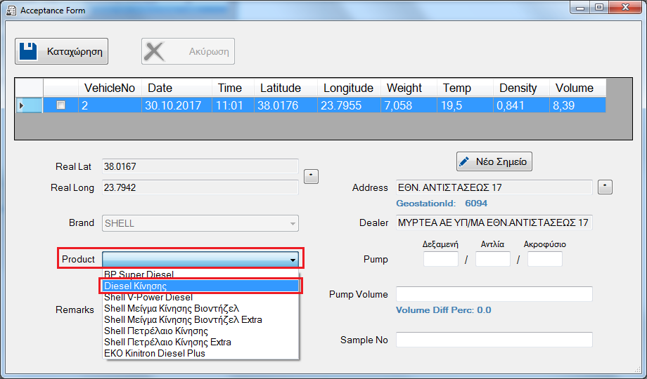

Επιλέγουμε καύσιμο από τη λίστα που εμφανίζεται.

1. Συμπλήρωση πεδίου αντλίας

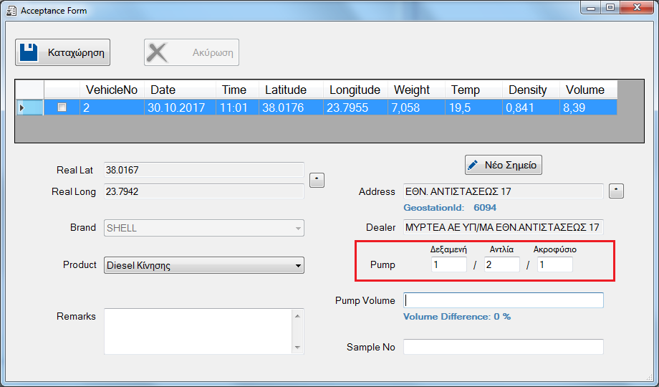

Συμπληρώνουμε αριθμό δεξαμενής, αντλίας, ακροφυσίου.

Σε περίπτωση που έχουμε όλες τις πληροφορίες τις καταχωρούμε με προσοχή στα αντίστοιχα πεδία, σύμφωνα με την περιγραφή πάνω από το κάθε πεδίο, αλλιώς αφήνουμε κενά τα πεδία για τα οποία δεν γνωρίζουμε λεπτομέρειες.

1. Συμπλήρωση πεδίου λίτρων πρατηρίου

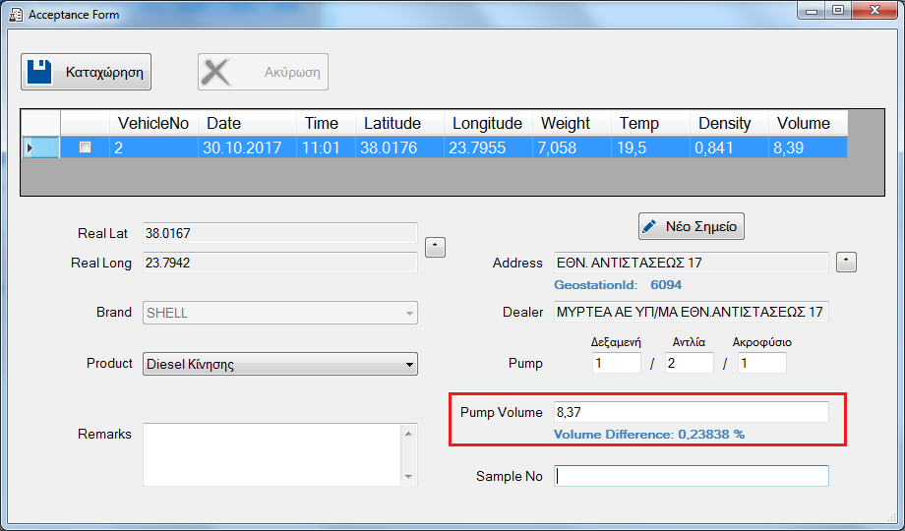

Κάτω από το πεδίο φαίνεται η διαφορά λίτρων επί τοις εκατό.

Αν η διαφορά είναι μικρότερη του 1,5%, τότε η διαφορά εμφανίζεται με κόκκινους χαρακτήρες ενώ αν η διαφορά είναι μεγαλύτερη του 1,5%, τότε η διαφορά εμφανίζεται με πράσινους χαρακτήρες.

Και στις δύο περιπτώσεις εμφανίζεται το παρακάτω μήνυμα για αποτροπή λάθους.

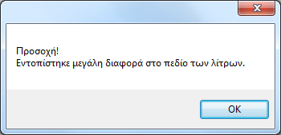

Άλλα πεδία που μπορούμε να συμπληρώσουμε προαιρετικά, είναι οι παρατηρήσεις και ο (αύξων) αριθμός δείγματος.

1. Καταχώρηση εγγραφής

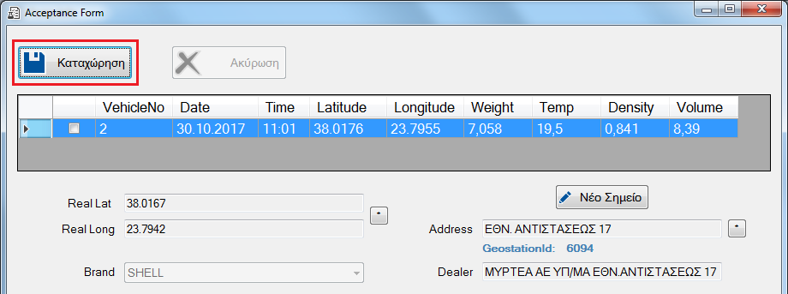

Πατώντας το κουμπί ‘Καταχώρηση’ η εγγραφή καταχωρείται προσωρινά μέχρι να κάνουμε οριστική αποθήκευση.

Σε περίπτωση που θέλουμε να ακυρώσουμε μια καταχώρηση πατάμε το κουμπί ‘Ακύρωση’.

1. Αποθήκευση

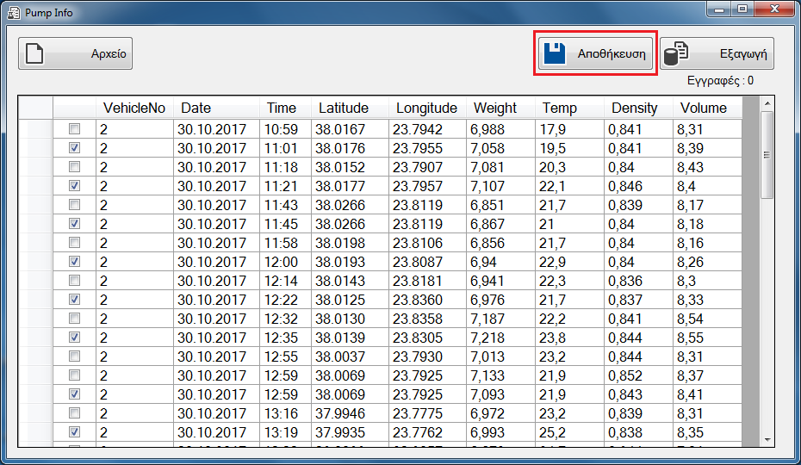

Αφού ολοκληρώσουμε την επεξεργασία όλων των εγγραφών του αρχείου, κάνουμε οριστική αποθήκευση στη βάση, πατώντας το κουμπί ‘Αποθήκευση’.

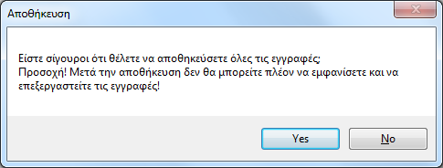

Στο παρακάτω μήνυμα επιλέγουμε ‘Ναι’ (‘Yes’).

1. Καταχώρηση χιλιομέτρων

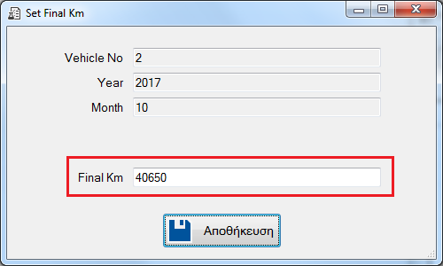

Για το συγκεκριμένο μήνα (ή μήνες) που μας ζητείται καταχωρούμε την τελική ένδειξη χιλιομέτρων και πατάμε το κουμπί ‘Αποθήκευση’.

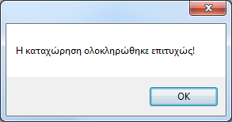

Με την ολοκλήρωση εμφανίζεται το αντίστοιχο μήνυμα.

1. Εξαγωγή

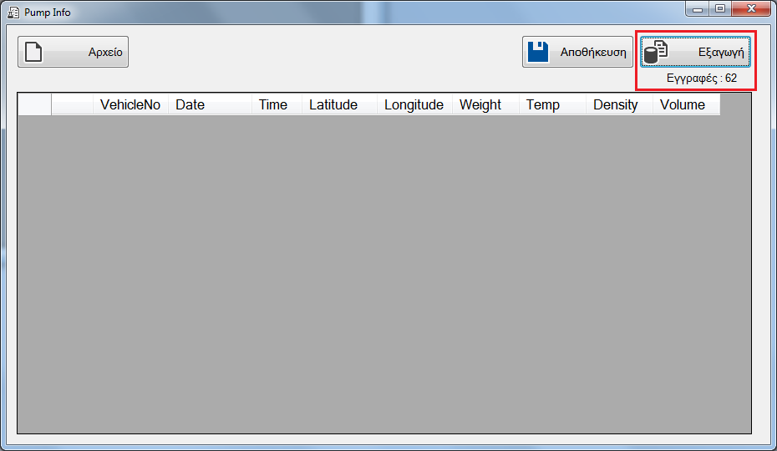

Μετά την αποθήκευση, εμφανίζεται κάτω από το κουμπί της εξαγωγής, ο αριθμός των εγγραφών που αποθηκεύτηκαν στη βάση και εκκρεμούν για εξαγωγή.

Αν δεν υπάρχουν εγγραφές, τότε η εξαγωγή θα γίνει με τα τελευταία δεδομένα που αποθηκεύτηκαν την προηγούμενη φορά.

Πατώντας το κουμπί ‘Εξαγωγή’ δημιουργείται ένα αρχείο με τα στοιχεία που μας λέει το μήνυμα που εμφανίζεται.

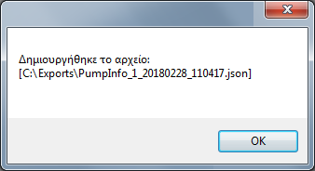

1. Αποστολή αρχείου

Η διαδικασία ολοκληρώνεται με το τελευταίο βήμα που είναι η αποστολή. Το αρχείο που δημιουργήσαμε με την εξαγωγή, το αποστέλλουμε με email στη διεύθυνση ‘pumpinfo@moh.gr’.